

***Администрация Васильевского сельского поселения***

***Бутурлиновского муниципального района***

**Воронежской области**

***ПОСТАНОВЛЕНИЕ***

от «04» августа 2017 года № 27

с. Васильевка

**О проведении публичных слушаний по принятию программы комплексного развития транспортной инфраструктуры Васильевского сельского поселения Бутурлиновского муниципального района Воронежской области на 2017 - 2027 годы**

В соответствии, с Федеральным законом от 29.12.2014 № 456-ФЗ «О внесении изменений в Градостроительный кодекс Российской Федерации и отдельные законодательные акты Российской Федерации», Федеральным законом от 06.10.2003 №131-ФЗ «Об общих принципах организации местного самоуправления в Российской Федерации», постановлением Правительства РФ от 25.12.2015 № 1440 «Об утверждении требований к программам комплексного развития транспортной инфраструктуры поселений, городских округов», Уставом Васильевского сельского поселения, Генеральным планом Васильевского сельского поселения, решением Совета народных депутатов Васильевского сельского поселения от 26.02.2006 года № 21 «О Положении «О публичных слушаниях в Васильевском сельском поселении Бутурлиновского муниципального района», администрация Васильевского сельского поселения

ПОСТАНОВЛЯЕТ:

1. Принять подготовленный комиссией, проект программы комплексного развития транспортной инфраструктуры Васильевского сельского поселения Бутурлиновского муниципального района Воронежской области на 2017 - 2027 годы согласно приложению.

2. Утвердить комиссию по подготовке и проведению публичных слушаний, организации приема и рассмотрению предложений и замечаний по вопросам вышеуказанной повестки дня (далее по тексту комиссия) в составе:

**Председатель комиссии:**

Котелевская Татьяна Александровна - глава Васильевского сельского поселения

**Члены комиссии:**

- Перевертайло Инна Дмитриевна - специалист 1 категории администрации Васильевского сельского поселения, секретарь комиссии,

- Попов Дмитрий Александрович, заместитель председателя Совета народных депутатов Васильевского сельского поселения, член комиссии,

- Степаненко Галина Юрьевна - специалист 1 категории-главный бухгалтер администрации Васильевского сельского поселении, член комиссии,

- Дорохина Валентина Федоровна, депутат Совета народных депутатов Васильевского сельского поселения, член комиссии.

3. Публичные слушания по проекту программы комплексного развития транспортной инфраструктуры Васильевского сельского поселения Бутурлиновского муниципального района Воронежской области на 2017 - 2027 годы провести 24.08.2017 г.: в 14 часов 00 мин. в здании администрации Васильевского сельского поселения Бутурлиновского муниципального района по адресу: Российская Федерация, Воронежская область, Бутурлиновский район, село Васильевка, улица Ленина, дом 54.

4. Определить следующий порядок участия в публичных слушаниях по проекту программы комплексного развития транспортной инфраструктуры Васильевского сельского поселения Бутурлиновского муниципального района Воронежской области на 2017 - 2027 годы:

4.1. Граждане, зарегистрированные в Васильевском сельском поселении, обладающие активным избирательным правом, представители политических партий, общественных объединений и некоммерческих организаций, предприятий и учреждений всех форм собственности, расположенных на территории поселения, имеют право: ознакомиться с материалами по вопросам вышеуказанной повестки дня, принять участие в публичных слушаниях.

4.2. Замечания и предложения, представленные нарочно или направленные по почте, принимаются к рассмотрению со дня обнародования материалов по вопросам повестки дня публичных слушаний по адресу: Российская Федерация, Воронежская область, Бутурлиновский район, село Васильевка, улица Ленина, дом 54, администрация Васильевского сельского поселения. По данному адресу в рабочее время желающие могут ознакомиться с материалами по вопросам повестки дня публичных слушаний.

4.3. Поступившие замечания и предложения рассматриваются комиссией открыто и гласно с приглашением для участия в рассмотрении лиц, направивших замечания и предложения.

4.4. Комиссии подготовить и провести публичные слушания, рассмотреть и систематизировать все замечания и предложения по вопросам повестки дня публичных слушаний, сделать по ним заключения и представить на рассмотрение Совету народных депутатов Васильевского сельского поселения и главе Васильевского сельского поселения.

5. Обнародовать настоящее постановление на территории Васильевского сельского поселения.

Глава Васильевского сельского поселения Т.А. Котелевская

ПРОЕКТ



***Совет народных депутатов***

***Васильевского сельского поселения***

***Бутурлиновского муниципального района***

**Воронежской области**

***РЕШЕНИЕ***

от «__» __________________ № ____

с. Васильевка

**О принятии программы комплексного развития транспортной инфраструктуры Васильевского сельского поселения Бутурлиновского муниципального района Воронежской области на 2017 - 2027 годы**

В соответствии с Федеральным законом от 29.12.2014 № 456-ФЗ «О внесении изменений в Градостроительный кодекс Российской Федерации и отдельные законодательные акты Российской Федерации», Федеральным законом от 06.10.2003 №131-ФЗ «Об общих принципах организации местного самоуправления в Российской Федерации», постановлением Правительства РФ от 25.12.2015 № 1440 «Об утверждении требований к программам комплексного развития транспортной инфраструктуры поселений, городских округов», Уставом Васильевского сельского поселения, Генеральным планом Васильевского сельского поселения, Совет народных депутатов Васильевского сельского поселения

**Р Е Ш И Л:**

1. Принять прилагаемую программу комплексного развития транспортной инфраструктуры Васильевского сельского поселения Бутурлиновского муниципального района Воронежской области на 2017-2027 годы.

2. Решение вступает в силу со дня подписания.

3. Контроль за исполнением решения возложить на главу Васильевского сельского поселения Т.А. Котелевскую.

Глава Васильевского сельского поселения Т.А. Котелевская

|  |
| --- |
| Утверждена |
| решением Совета народных депутатов |
| Васильевского сельского поселения |
| от № __ |

**ПРОГРАММА**

комплексного развития транспортной инфраструктуры Васильевского сельского поселения Бутурлиновского муниципального района Воронежской области

***Паспорт Программы***

|  |  |
| --- | --- |
| **Наименование  программы** | Программа комплексного развития транспортной инфраструктуры Васильевского сельского поселения Бутурлиновского муниципального района Воронежской области (далее – Программа) |
| **Основания для разработки  Программы** | - Федеральный закон от 29.12.2014 № 456-ФЗ «О внесении изменений в Градостроительный кодекс Российской Федерации и отдельные законодательные акты Российской Федерации»  - Федеральный закон от 06.10.2003 [№ 131-ФЗ](http://zakon.scli.ru/ru/legal_texts/act_municipal_education/index.php?do4=document&id4=96e20c02-1b12-465a-b64c-24aa92270007) «Об общих принципах организации местного самоуправления в Российской Федерации»  -Федеральный закон от 08.11.2007 № 257-ФЗ «Об автомобильных дорогах и о дорожной деятельности в Российской Федерации и о внесении изменений в отдельные законодательные акты Российской Федерации  - Постановление Правительства РФ от 01.10.2015 № 1440 «Об утверждении требований к программам комплексного развития транспортной инфраструктуры поселений, городских округов»  - Устав Васильевского сельского поселения  - Генеральный план Васильевского сельского поселения (Инв. № 2726 ДСП)  - Схема территориального планирования Воронежской области |
| **Заказчик Программы** | Администрация Васильевского сельского поселения Бутурлиновского муниципального района Воронежской области  Адрес: 397546 Воронежская область, Бутурлиновский р-н,  с. Васильевка, ул. Ленина д.54 |
| **Основной разработчик**  **Программы** | Администрация Васильевского сельского поселения Бутурлиновского муниципального района Воронежской области  Адрес: 397546 Воронежская область, Бутурлиновский р-н,  с. Васильевка, ул. Ленина д.54 |
| **Основные цели Программы** | Целью настоящей программы является обеспечение сбалансированного, перспективного развития транспортной инфраструктуры поселения в соответствии с потребностями в строительстве, реконструкции, ремонте объектов транспортной инфраструктуры местного значения |
| **Задачи Программы** | - безопасность, качество и эффективность транспортного обслуживания населения, юридических лиц и индивидуальных предпринимателей городского поселения; - доступность объектов транспортной инфраструктуры для населения и субъектов экономической деятельности в соответствии с нормативами градостроительного проектирования городского поселения;  -эффективность функционирования действующей транспортной инфраструктуры. |
| **Целевые показатели** (**индикаторы)**  **Развития транспортной инфраструктуры** | - протяженность сети автомобильных дорог общего пользования местного значения, 10,1 км.;  - объемы ввода в эксплуатацию после строительства и реконструкции автомобильных дорог общего пользования местного значения, 0 км.;  - прирост протяженности сети автомобильных дорог общего пользования местного значения в результате строительства новых автомобильных дорог, 0 км.;  - прирост протяженности сети автомобильных дорог общего пользования местного значения, соответствующих нормативным требованиям к транспортно-эксплуатационным показателям, в результате реконструкции автомобильных дорог, 0 км.;  - прирост протяженности сети автомобильных дорог общего пользования местного значения, соответствующих нормативным требованиям к транспортно-эксплуатационным показателям, в результате капитального ремонта и ремонта автомобильных дорог, 0 км.;  *-* общая протяженность автомобильных дорог общего пользования местного значения, соответствующих нормативным требованиям к транспортно-эксплуатационным показателям на 31 декабря отчетного года, км.;  - доля протяженности автомобильных дорог общего пользования местного значения, соответствующих нормативным требованиям к транспортно-эксплуатационным показателям на 31 декабря отчетного года, %. |
| **Сроки и этапы реализации**  **Программы** | Мероприятия Программы охватывают период с 2017 г. по 2027 годы |
| **Основные мероприятия Программы** | Мероприятия по:  - капитальному ремонту и ремонту объектов транспортной инфраструктуры |
| **Ожидаемые результаты реализации Программы** | В результате реализации мероприятий Программы к 2027 году ожидается:  - повышение качества, эффективности и доступности транспортного обслуживания населения и субъектов экономической деятельности сельского поселения;  -повышение безопасности дорожного движения  - развитие сети автомобильных дорог общего пользования местного значения  - обеспечение надежности и безопасности системы транспортной инфраструктуры |
| **Объемы и источники финансирования Программы** | Средства местного бюджета уточняются при формировании бюджета на очередной финансовый год. |

1. **Общие положения**

Программа комплексного развития транспортной инфраструктуры Васильевского сельского поселения - документ, устанавливающий перечень мероприятий по проектированию, строительству, реконструкции объектов транспортной инфраструктуры местного значения Васильевского сельского поселения, который предусмотрен также государственными и муниципальными программами, стратегией социально-экономического развития муниципального образования и планом мероприятий по реализации стратегии социально-экономического развития муниципального образования, планом и программой комплексного социально­-экономического развития муниципального образования, инвестиционными программами субъектов естественных монополий в области транспорта.

Программа комплексного развития транспортной инфраструктуры Васильевского сельского поселения разрабатывается и утверждается органами местного самоуправления поселения, на основании утвержденного в порядке, установленном Градостроительным Кодексом РФ, генерального плана поселения (Инв. № 2726 ДСП).

Реализация Программы должна обеспечивать сбалансированное, перспективное развитие транспортной инфраструктуры Васильевского сельского поселения в соответствии с потребностями в строительстве, реконструкции объектов транспортной инфраструктуры местного значения.

Обеспечение надежного и устойчивого обслуживания жителей Васильевского сельского поселения транспортными услугами, снижение износа объектов транспортной инфраструктуры - одна из главных проблем, решение которой необходимо для повышения качества жизни жителей и обеспечения устойчивого развития Васильевского сельского поселения.

Решение проблемы носит комплексный характер, а реализация мероприятий по улучшению качества транспортной инфраструктуры возможна только при взаимодействии органов власти всех уровней, а также концентрации финансовых, технических и научных ресурсов.

Система основных мероприятий Программы определяет приоритетные направления в сфере дорожного хозяйства на территории Васильевского сельского поселения и предполагает реализацию следующих мероприятий:

- капитальный ремонт и ремонт объектов транспортной инфраструктуры.

Реализация мероприятий позволит сохранить протяженность участков автомобильных дорог общего пользования местного значения, на которых показатели их транспортно-эксплуатационного состояния соответствуют требованиям стандартов к эксплуатационным показателям автомобильных дорог.

* Мероприятия по капитальному ремонту и ремонту автомобильных дорог общего пользования местного значения и искусственных сооружений на них.

Реализация мероприятий позволит сохранить протяженность участков автомобильных дорог общего пользования местного значения, на которых показатели их транспортно-эксплуатационного состояния соответствуют категории дороги.

В ходе реализации Программы содержание мероприятий и их ресурсы обеспечения могут быть скорректированы в случае существенно изменившихся условий.

Администрация поселения ежегодно с учетом выделяемых финансовых средств на реализацию Программы готовит предложения по корректировке целевых показателей, *затрат* по мероприятиям Программы, механизма ее реализации, состава участников Программы и вносит необходимые изменения в Программу.

Программа комплексного развития транспортной инфраструктуры Васильевского сельского поселения на 2017-2027 годы подготовлена на основании:

- Градостроительного кодекса РФ от 29.12.2004 №190 - ФЗ

- Федерального закона от 29.12.2014года №456 - ФЗ «О внесении изменений в Градостроительный кодекс РФ и отдельные законные акты РФ»

- Федерального закона от 06.10.2003 года [№ 131-ФЗ](http://zakon.scli.ru/ru/legal_texts/act_municipal_education/index.php?do4=document&id4=96e20c02-1b12-465a-b64c-24aa92270007) «Об общих принципах организации местного самоуправления в Российской Федерации»;

- Федерального закона от 08.11.2007 № 257-ФЗ «Об автомобильных дорогах и о дорожной деятельности в Российской Федерации и о внесении изменений в отдельные законодательные акты Российской Федерации»;

-постановления Правительства Российской Федерации от 25.12.2015 №1440 «Об утверждении требований к программам комплексного развития транспортной инфраструктуры поселений, городских округов»

- Генерального плана Васильевского сельского поселения (Инв. № 2726 ДСП)

Таким образом, Программа является инструментом реализации приоритетных направлений развития Васильевского сельского поселения на долгосрочную перспективу, ориентирована на устойчивое развитие поселения и соответствует государственной политике реформирования транспортной системы Российской Федерации.

1. **Характеристика существующего состояния транспортной инфраструктуры Васильевского сельского поселения**
   1. **Положение Васильевского сельского поселения**

**в структуре пространственной организации Воронежской области**

Основными факторами, определяющими направления разработки Программы, являются:

* состояние существующей системы транспортной инфраструктуры.

Территория Васильевского сельского поселения входит в состав территории Бутурлиновского муниципального района Воронежской области, расположена в северо-восточной его части, занимает площадь 81,2 кв. км., удаленность от районного центра -36 км.

В состав поселения входят территории 1 населенного пункта:

|  |  |
| --- | --- |
| №  п/п | Наименование  населенного  пункта |
| 1. | с. Васильевка |

Территория поселения граничит с Таловским муниципальным районом, Новохоперским муниципальным районом, Колодеевским, Сериковским, Кучеряевским сельскими поселениями.

Современная планировочная ситуация Васильевского сельского поселения сформировалась на основе ряда факторов:

-географического положения поселения;

-природных условий и ресурсов;

- хозяйственной деятельности;

- исторически сложившейся системы расселения.

Территория поселения освоена равномерно. Население сконцентрировано вдоль региональной дороги и дорог местного значения. Данные территории имеют положительную тенденцию к росту.

***Карта Бутурлиновского муниципального района***

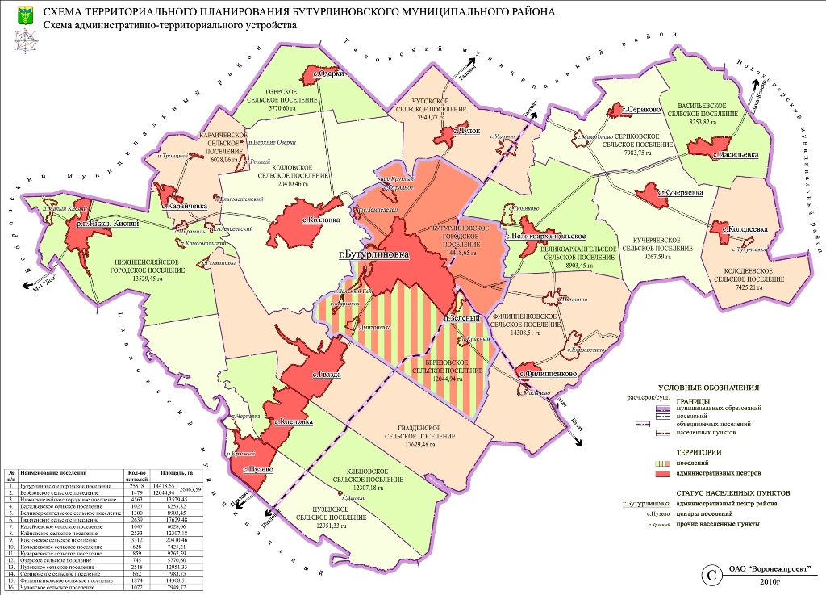

* 1. **Социально-экономическая характеристика Васильевского сельского поселения Бутурлиновского муниципального района Воронежской области**

Одним из показателей экономического развития Васильевского сельского поселения является численность его населения. Изменение численности населения служит индикатором уровня жизни поселения, привлекательности территории для проживания, осуществления деятельности.

Численность населения Васильевского сельского поселения по состоянию на 01.01.2017 года составила 807 человек.

**2.3. Характеристика функционирования и показатели работы транспортной инфраструктуры по видам транспорта, имеющегося на территории Васильевского сельского** **поселения.**

Развитие транспортной системы Васильевского сельского поселения является необходимым условием улучшения качества жизни жителей в поселении.

Транспортная инфраструктура Васильевского сельского поселения является составляющей инфраструктуры Бутурлиновского района Воронежской области, что обеспечивает конституционные гарантии граждан на свободу передвижения и делает возможным свободное перемещение товаров и услуг.

Наличием и состоянием сети автомобильных дорог определяется территориальная целостность и единство экономического пространства. Недооценка проблемы несоответствия состояния дорог и инфраструктуры местного значения социально-экономическим потребностям общества является одной из причин экономических трудностей и негативных социальных процессов.

Основными структурными элементами транспортной инфраструктуры поселения являются: сеть улиц и дорог и сопряженная с ней сеть пассажирского транспорта.

Внешние транспортно-экономические связи Васильевского сельского поселения с другими населенными пунктами осуществляются одним видом транспорта: автомобильным.

* 1. **Характеристика сети дорог** **Васильевского сельского поселения**

Автомобильные дороги являются важнейшей составной частью транспортной инфраструктуры Васильевского сельского поселения. Они связывают территорию поселения с соседними территориями, населенные пункты поселения с районным центром, обеспечивают жизнедеятельность всех населенных пунктов поселения, во многом определяют возможности развития поселения, по ним осуществляются автомобильные перевозки грузов и пассажиров. От уровня развития сети автомобильных дорог во многом зависит решение задач достижения устойчивого экономического роста поселения, повышения конкурентоспособности местных производителей и улучшения качества жизни населения.

Основными транспортными осями Васильевского сельского поселения являются магистральные улицы Ленина, 22 Партсъезд, пер. Горького.

В дополнение к вышеперечисленным магистральным улицам существует сеть улиц и проездов местного значения, обеспечивающая связи жилых домов, предприятий с магистралями поселения и района.

**Перечень автомобильных дорог общего пользования местного значения в границах поселения**

|  |  |  |  |  |
| --- | --- | --- | --- | --- |
| Идентификационный номер | населенный пункт | наименование улиц | покрытие | протяженность (м.) |
| 20-20-881-ОП-МП-001 | с. Васильевка | Комсомольская | грунтовое  твердое | 1250  300 |
| 20-20-881-ОП-МП-002 | с. Васильевка | Октябрьская | твердое | 1500 |
| 20-20-881-ОП-МП-003 | с. Васильевка | Ленина | твердое  грунтовое | 600  500 |
| 20-20-881-ОП-МП-004 | с. Васильевка | Красная Звезда | грунтовое | 700 |
| 20-20-881-ОП-МП-005 | с. Васильевка | 3 Интернационал | грунтовое | 900 |
| 20-20-881-ОП-МП-006 | с. Васильевка | 19 Партсъезд | грунтовое | 900 |
| 20-20-881-ОП-МП-007 | с. Васильевка | Коржова | твердое | 700 |
| 20-20-881-ОП-МП-008 | с. Васильевка | Коминтерна | твердое | 600 |
| 20-20-881-ОП-МП-009 | с. Васильевка | Буденного | грунтовое | 700 |
| 20-20-881-ОП-МП-010 | с. Васильевка | Молодежная | грунтовое | 300 |
| 20-20-881-ОП-МП-011 | с. Васильевка | пер. Школьный | грунтовое | 150 |
| 20-20-881-ОП-МП-012 | с. Васильевка | пер. Котовского | грунтовое | 600 |
| 20-20-881-ОП-МП-013 | с. Васильевка | пер. Кирова | грунтовое | 400 |

Общая протяженность: 10,1км. из них: твердое покрытие – 3,7км.

грунтовое покрытие – 6,4км.

Перечень дорог местного значения утвержден распоряжением администрации Васильевского сельского поселения от 30 декабря 2016г. № 52-р «О внесении изменений в перечень автомобильных дорог общего пользования местного значения с твердым и грунтовым покрытием на территории Васильевского сельского поселения утвержденный распоряжением № 19/1 от 16.12.2009г.».

***Схема размещения автомобильных дорог общего пользования, располагающихся в границах поселения***

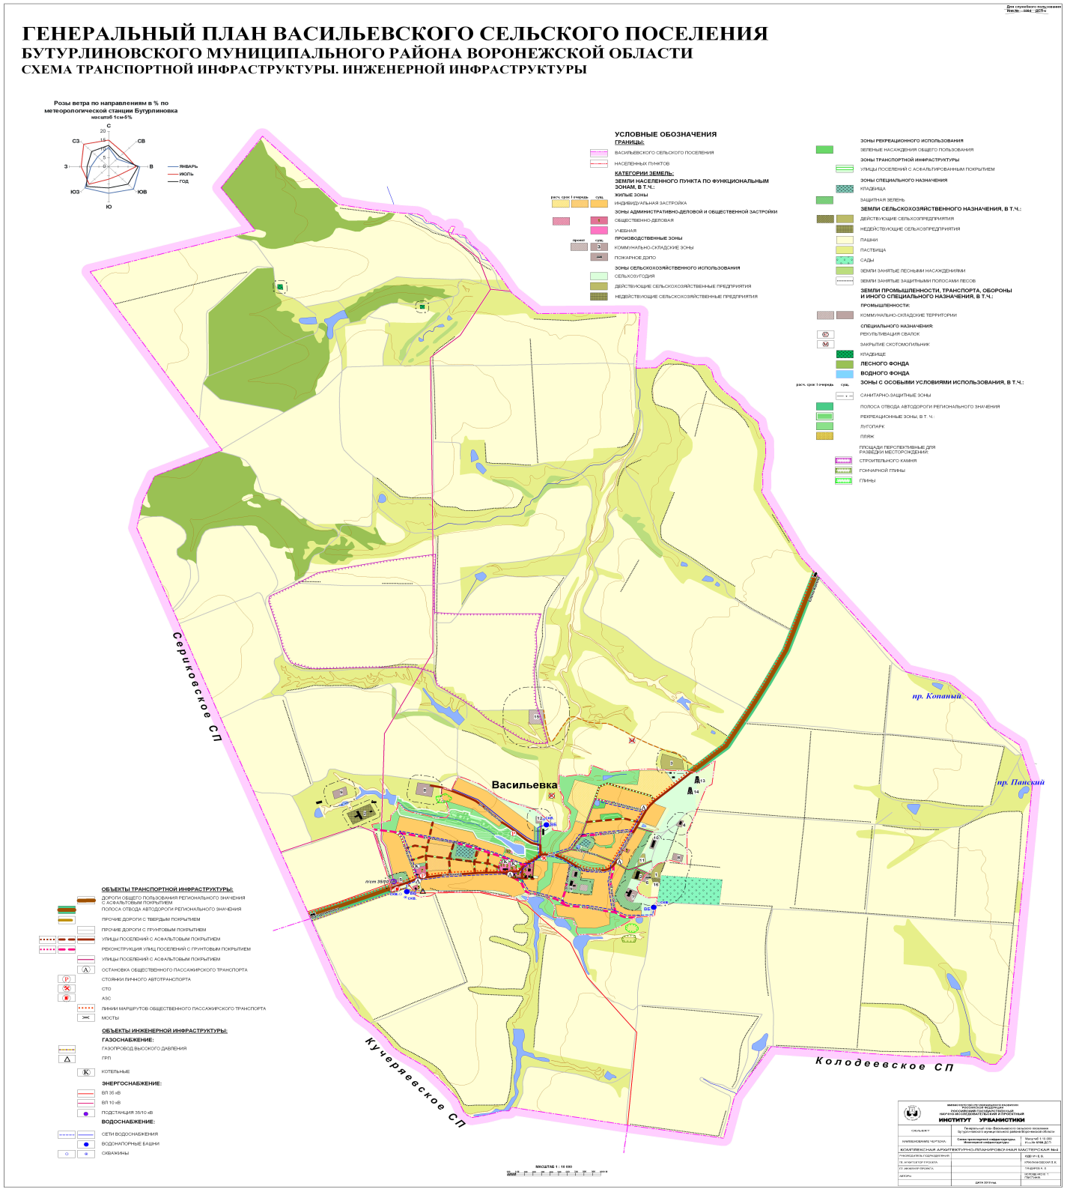

Применение программно-целевого метода в развитии автомобильных дорог общего пользования местного значения Васильевского сельского поселения позволит системно направлять средства на решение неотложных проблем дорожной отрасли в условиях ограниченных финансовых ресурсов.

**2.5. Анализ состава парка транспортных средств и уровня автомобилизации Васильевского сельского** **поселения, обеспеченность парковками (парковочными местами)**

Парк транспортных средств преимущественно состоит из легковых автомобилей, принадлежащих частным лицам. Детальная информация видов транспорта отсутствует. За период 2015-2016 годы отмечается рост транспортных средств и рост уровня автомобилизации населения. Хранение транспортных средств осуществляется на приусадебных участках, в частных гаражах. Парковочные места имеются у объектов социальной инфраструктуры и у административных зданий хозяйствующих организаций.

Уровень автомобилизации населения на территории Васильевского сельского поселения

|  |  |  |  |  |
| --- | --- | --- | --- | --- |
| **№**  **п/п** | **Показатели** | **2015 год**  **(факт)** | **2016 год**  **(факт)** | **2017 год**  **(оценка)** |
| 1. | Общая численность населения, чел. | 877 | 853 | 807 |
| 2. | Количество автомобилей у населения, ед. | 160 | 157 | 151 |
| 3. | Уровень автомобилизации населения, ед./1000 чел. | 182 | 184 | 187 |

* 1. **Характеристика работы транспортных средств общего пользования, включая анализ пассажиропотока**

Пассажирский транспорт является важнейшим элементом сферы обслуживания населения, без которого невозможно нормальное функционирование общества. Он призван удовлетворять потребности населения в передвижениях, вызванные производственными, бытовыми, культурными связями.

Основным и единственным пассажирским транспортом является автобус.

На территории Васильевского сельского поселения автобусное пассажирское сообщение представлено следующими маршрутами: «Бутурлиновка-Тулучеевка»

* 1. **Характеристика условий пешеходного и велосипедного движения**

Специализированные дорожки для велосипедного передвижения по территории поселения не предусмотрены. Движение велосипедистов осуществляется в соответствии с требованиями ПДД по дорогам общего пользования.

* 1. **Характеристика движения грузовых транспортных средств, оценку работы транспортных средств коммунальных и дорожных служб, состояния инфраструктуры для данных транспортных средств**

Транспортные организации, осуществляющие грузовые перевозки на территории поселения отсутствуют.

* 1. **Анализ уровня безопасности дорожного движения**

Ситуация, связанная с аварийностью на транспорте, неизменно сохраняет актуальность в связи с несоответствием дорожно-транспортной инфраструктуры потребностям участников дорожного движения, их низкой дисциплиной, недостаточной эффективностью функционирования системы обеспечения безопасности дорожного движения. Решение проблемы обеспечения безопасности дорожного движения является одной из важнейших задач. Для эффективного решения проблем, связанных с дорожно – транспортной аварийностью, непрерывно обеспечивается системный подход к реализации мероприятий по повышению безопасности дорожного движения.

**2.10. Оценка уровня негативного воздействия транспортной инфраструктуры на окружающую среду, безопасность и здоровье населения**

Из наиболее характерных факторов, негативно влияющих на окружающую среду и здоровье человека, можно выделить:

- загрязнение атмосферы – выброс в воздух дыма и газообразных загрязняющих веществ, приводящих к загрязнению атмосферы, вредному воздействию на здоровье человека;

- воздействие шума – примерно 30% населения России подвергается воздействию шума от автомобильного транспорта с уровнем выше 55 дБ, что приводит к росту сердечно-сосудистых и эндокринных заболеваний.

Учитывая сложившуюся планировочную структуру Васильевского сельского поселения и характер дорожно-транспортной сети, отсутствие автомобильных дорог с интенсивным движением в районах жилой застройки, можно сделать вывод о сравнительно благополучной экологической ситуации в части воздействия транспортной инфраструктуры на окружающую среду, безопасность и здоровье человека.

**2.11. Характеристика существующих условий и перспектив развития и размещения транспортной инфраструктуры поселения**

**Перечень мероприятий по территориальному планированию по разделу транспортной инфраструктуры сельского поселения**

|  |  |  |
| --- | --- | --- |
| **№п/п** | **Наименование мероприятия** | **Описание мероприятия и последовательность его выполнения** |
| 1 | 2 | 3 |
| **1.** |
| 1.1 | **с.Васильевка** по улицам: |  |
|  | на I очередь – 4,8 км с асфальтобетонным покрытием: |  |
|  | -ул.Коминтерна – 0,8км | I очередь |
|  | -ул.19 партсъезда – 0,9км |  |
|  | -ул.Коржова – 0,8км |  |
|  | -ул.Комсомольская – 1,5км |  |
|  | -ул.Красная Звезда – 0,8км |  |
|  | на II очередь – 1,85км с асфальтобетонным покрытием: |  |
|  | -ул.III Интернационала – 0,8км | II очередь |
|  | -ул Буденного – 0,6км |  |
|  | -ул.Молодежная – 0,3км |  |
|  | -пер. Школьный – 0,15км |  |
| **2.** |
| 2.1 | - до проектируемой рекреационной зоны в районе северной границы села Васильевка | II очередь |
| 2.2 | - до проектируемой рекреационной зоны в районе южной границы села Васильевка | II очередь |
| 2.3 | -строительство соединительных улиц в новых кварталах с. Васильевка в районе улиц Ленина и Комсомольская (порядка1,0км), | I очередь |
| 2.4 | -строительство соединительных улиц в новых кварталах с. Васильевка в районе улиц 3 Интернационала и пер.Котовского(порядка1,5км). | II очередь |
| **3.** |
| 3.1 | с.Васильевка:  Около больницы на 10машино-мест | I очередь |
| 3.2 | Проектируемая рекреационная зона в центре села Васильевка на ул. Октябрьской напротив Мясоедова пруда на 10 машино-мест | I очеред  ь |
| 3.3 | Проектируемая рекреационная зона в в районе южной границы села Васильевка | II очередь |
| 3.4 | Проектируемая рекреационная зона  в районе северной границы села Васильевка | II очередь |

**2.12 Оценка нормативно-правовой базы, необходимой для функционирования и развития транспортной инфраструктуры поселения**

Основными документами, определяющими порядок функционирования и развития транспортной инфраструктуры, являются:

1.Градостроительный кодекс РФ от 29.12.2004 №190-ФЗ;

2.Федеральный закон от 06.10.2003 № 131-ФЗ «Об общих принципах организации местного самоуправления в Российской Федерации»;

3.Федеральный закон от 08.11.2007 № 257-ФЗ «Об автомобильных дорогах и о дорожной деятельности в Российской Федерации и о внесении изменений в отдельные законодательные акты Российской Федерации;

4.Постановление Правительства РФ от 01.10.2015 № 1440 «Об утверждении требований к программам комплексного развития транспортной инфраструктуры поселений, городских округов»;

5.Устав Васильевского сельского поселения;

6.Генеральный план Васильевского сельского поселения (Инв. № 2726 ДСП).

Нормативная правовая база, необходимая для функционирования и развития транспортной инфраструктуры, сформирована.

**3. Прогноз транспортного спроса, изменения объемов и характера передвижения населения и перевозок грузов на территории Васильевского сельского** **поселения**

**3.1. Прогноз социально-экономического и градостроительного развития городского поселения**

При анализе показателей текущего уровня социально-экономического и градостроительного развития Васильевского сельского поселения отмечается следующее:

- транспортная доступность районного центра низкая;

- наличие трудовых ресурсов не позволяет обеспечить потребности населения и расширение производства;

- доходы населения - средние. Средняя заработная плата населения за 2016 год составила 19322 руб.

**Демографический прогноз**

Предполагается, что положительная динамика по увеличению уровня рождаемости и сокращению смертности сохранится, продолжится рост числа жителей за счет городского населения.

**Экономический прогноз**

Развитие Васильевского сельского поселения по вероятностному сценарию учитывает развитие следующих приоритетных секторов экономики:

- сельского хозяйства;

- инфраструктуры;

- социальной сферы в рамках реализации Национальных проектов.

Устойчивое экономическое развитие Васильевского сельского поселения, в перспективе, может быть достигнуто за счет развития малого предпринимательства

Мероприятия по направлению развития малого предпринимательства:

- оказание организационной и консультативной помощи начинающим предпринимателям;

- разработка мер по адресной поддержке предпринимателей и малых предприятий;

- снижение уровня административных барьеров;

- формирование конкурентной среды;

- расширение информационно-консультационного поля в сфере предпринимательства.

По итоговой характеристике социально-экономического развития поселение можно рассматривать как:

- перспективное для частных инвестиций, что обосновывается небольшим ростом экономики, средним уровнем доходов населения и транспортной доступностью;

- имеющее потенциал социально-экономического развития, способное самостоятельно и с привлечением средств вышестоящих бюджетов обеспечить минимальные стандарты жизни населения, что приведёт в будущем к повышению инвестиционной привлекательности территории.

Сохранение многофункционального профиля экономики сельского поселения является основой его устойчивого развития. Одним из важных направлений специализации экономики поселения является сельское хозяйство. В перспективе возрастет доля таких направлений как транспортные услуги и логистика, торговля, социальное обслуживание, малое предпринимательство.

Относительно стабильная демографическая ситуация в поселении позволяет сделать вывод, что значительного изменения транспортного спроса, объемов и характера передвижения населения на территории Васильевского сельского поселения не планируется.

Воздушные перевозки на территории поселения не осуществляются.

Водный транспорт на территории поселения не развит.

Автомобильный транспорт - важнейшая составная часть инфраструктуры Васильевского сельского поселения, удовлетворяющая потребностям всех отраслей экономики и населения в перевозках грузов и пассажиров, перемещающая различные виды продукции между производителями и потребителями, осуществляющий общедоступное транспортное обслуживание населения.

Реализация Программы позволит сохранить существующую сеть автомобильных дорог за счет качественного содержания, осуществления контроля за перевозкой грузов, инструментальной диагностики технического состояния автомобильных дорог, повысить качественные характеристики дорожных покрытий и безопасность дорожного движения за счет проведения целевых мероприятий по ремонту, капитальному ремонту, реконструкции автомобильных дорог, применения новых технологий и материалов, разработки и обновлению проектов организации дорожного движения.

В результате реализации Программы планируется достигнуть следующие показатели:

- протяженность сети автомобильных дорог общего пользования местного значения, 10,1км

- объемы ввода в эксплуатацию после строительства и реконструкции автомобильных дорог общего пользования местного значения, 0 км.;

- прирост протяженности сети автомобильных дорог общего пользования местного значения в результате строительства новых автомобильных дорог, 0 км.;

- прирост протяженности сети автомобильных дорог общего пользования местного значения, соответствующих нормативным требованиям к транспортно-эксплуатационным показателям, в результате реконструкции автомобильных дорог, 0 км.;

- прирост протяженности сети автомобильных дорог общего пользования местного значения, соответствующих нормативным требованиям к транспортно-эксплуатационным показателям, в результате капитального ремонта и ремонта автомобильных дорог, 0км.;

Существующие риски по возможности достижения прогнозируемых результатов;

- риск ухудшения социально-экономической ситуации в стране, что выразится в снижении темпов роста экономики и уровня инвестиционной активности, возникновении бюджетного дефицита, сокращения объемов финансирования дорожной отрасли;

- риск превышения фактического уровня инфляции по сравнению с прогнозируемым, ускоренный рост цен на строительные материалы, машины, специализированное оборудование, что может привести к увеличению стоимости дорожных работ, снижению объемов строительства, реконструкции, капитального ремонта, ремонта и содержания автомобильных дорог общего пользования местного значения;

- риск задержки завершения перехода на финансирование работ по содержанию, ремонту и капитальному ремонту автомобильных дорог общего пользования местного значения в соответствии с нормативами денежных затрат, что не позволит в период реализации Программы существенно сократить накопленное в предыдущий период отставание в выполнении ремонтных работ на сети автомобильных дорог общего пользования и достичь запланированных в Программе величин показателей.

В перспективе возможно ухудшение показателей дорожного движения из-за следующих причин:

- постоянно возрастающая мобильность населения;

- массовое пренебрежение требованиями безопасности дорожного движения со стороны участников движения;

- неудовлетворительное состояние автомобильных дорог;

- недостаточный технический уровень дорожного хозяйства;

- несовершенство технических средств организации дорожного движения.

Чтобы не допустить негативного развития ситуации необходимо:

- создание современной системы обеспечения безопасности дорожного движения на автомобильных дорогах общего пользования и улично-дорожной сети населённых пунктов Васильевского сельского поселения;

- повышение правового сознания и предупреждения опасного поведения среди населения, в том числе среди несовершеннолетних;

- повышение уровня обустройства автомобильных дорог общего пользования - установка средств организации дорожного движения на дорогах (дорожных знаков).

Задачами транспортной инфраструктуры в области снижения вредного воздействия транспорта на окружающую среду являются:

- сокращение вредного воздействия транспорта на здоровье человека за счет снижения объемов воздействий, выбросов и сбросов, количества отходов на всех видах транспорта;

- мотивация перехода транспортных средств на экологически чистые виды топлива.

Для снижения вредного воздействия транспорта на окружающую среду и возникающих ущербов необходимо:

- уменьшить вредное воздействие транспорта на воздушную и водную среду и на здоровье человека за счет применения экологически безопасных видов транспортных средств;

- стимулировать использование транспортных средств, работающих на альтернативных источниках (нефтяного происхождения) топливно-энергетических ресурсов.

Для снижения негативного воздействия транспортно-дорожного комплекса на окружающую среду в условиях увеличения количества автотранспортных средств и повышения интенсивности движения на автомобильных дорогах предусматривается реализация следующих мероприятий:

- разработка и внедрение новых способов содержания, особенно в зимний период, автомобильных дорог общего пользования, позволяющих уменьшить отрицательное влияние противогололедных материалов;

- обустройство автомобильных дорог средствами защиты окружающей среды от вредных воздействий, включая применение искусственных и растительных барьеров вдоль автомагистралей для снижения уровня шумового воздействия и загрязнения прилегающих территорий.

Реализация указанных мер будет осуществляться на основе повышения экологических требований к проектированию, строительству, ремонту и содержанию автомобильных дорог.

Основной задачей в этой области является сокращение объемов выбросов автотранспортных средств, количества отходов при строительстве, реконструкции, ремонте и содержании автомобильных дорог.

Для снижения вредного воздействия автомобильного транспорта на окружающую среду необходимо:

-обеспечить увеличение применения более экономичных автомобилей с более низким расходом моторного топлива.

**3.2. Прогноз транспортного спроса поселения, объемов и характера передвижения населения и перевозок грузов по видам транспорта, имеющегося на территории поселения**

С учетом сложившейся экономической ситуации, изменение характера и объемов передвижения населения и перевозки грузов не ожидается.

**3.3. Прогноз развития транспортной инфраструктуры по видам транспорта**

В период реализации Программы транспортная инфраструктура по видам транспорта не претерпит существенных изменений. Основным видом транспорта останется автомобильный. Транспортная связь с районным, областным центром, между населенными пунктами будет осуществляться общественным транспортом (автобусное сообщение), внутри населенного пункта личным автотранспортом и посредством пешеходного сообщения. Для целей обслуживания действующих производственных предприятий сохраняется использование грузового транспорта.

**3.4. Прогноз развития дорожной сети поселения**

Основными направлениями развития дорожной сети поселения в период реализации Программы будет являться сохранение протяженности автомобильных дорог общего пользования, соответствующей нормативным требованиям за счет ремонта и капитального ремонта, поддержания автомобильных дорог на уровне соответствующем категории дороги, повышения качества и безопасности дорожной сети.

**3.5. Прогноз показателей безопасности дорожного движения**

Предполагается незначительный рост аварийности, что связано с увеличением парка автотранспортных средств и неисполнением участниками дорожного движения ПДД.

Факторами, влияющими на снижение аварийности станут обеспечение контроля за выполнением мероприятий по обеспечению безопасности дорожного движения, развитие целевой системы воспитания и обучения детей безопасному поведению на улицах и дорогах, проведение разъяснительной и предупредительно-профилактической работы среди населения по вопросам обеспечения безопасности дорожного движения с использованием СМИ.

**3.6. Прогноз негативного воздействия транспортной инфраструктуры на окружающую среду и здоровье населения**

В период действия Программы не предполагается изменения центров транспортного тяготения, структуры, маршрутов и объемов грузовых и пассажирских перевозок. Причиной увеличения негативного воздействия на окружающую среду и здоровье населения станет рост автомобилизации населения в совокупности с ростом его численности в связи, с чем усилится загрязнение атмосферы выбросами в воздух дыма и газообразных загрязняющих веществ и увеличение воздействие шума на здоровье человека.

**4. Принципиальные варианты развития транспортной инфраструктуры и выбор предлагаемого к реализации варианта**

Автомобильные дороги подвержены влиянию природной окружающей среды, хозяйственной деятельности человека и постоянному воздействию транспортных средств, в результате чего меняется технико-эксплуатационное состояние дорог. Состояние сети дорог определяется своевременностью, полнотой и качеством выполнения работ по содержанию, ремонту, капитальному ремонту и зависит напрямую от объемов финансирования. В условиях, когда объем инвестиций в дорожном комплексе является явно недостаточным, а рост уровня автомобилизации значительно опережает темпы роста развития дорожной инфраструктуры на первый план выходят работы по содержанию и эксплуатации. Поэтому в Программе выбирается вариант качественного содержания и капитального ремонта автомобильных дорог общего пользования местного значения. При условии предоставления межбюджетных трансфертов бюджету Воронежской области возможно рассмотрение вопроса строительства автомобильных дорог общего пользования местного значения к ближайшим общественно- значимым объектам сельских населенных пунктов, а также к объектам производства и переработки сельскохозяйственной продукции, в рамках реализации федеральной целевой программы «Устойчивое развитие сельских территорий на 2014-2017 годы и на период до 2020 года».

**5.Перечень мероприятий по капитальному ремонту и ремонту объектов транспортной инфраструктуры.**

С учетом сложившейся экономической ситуации, мероприятия по развитию транспортной инфраструктуры по видам транспорта; транспорта общего пользования, созданию транспортно-пересадочных узлов; инфраструктуры для легкового автомобильного транспорта, включая развитие единого парковочного пространства; инфраструктуры пешеходного и велосипедного передвижения; инфраструктуры для грузового транспорта, транспортных средств коммунальных и дорожных служб в период реализации Программы не предусматриваются.

**Мероприятия по развитию сети дорог Васильевского сельского поселения**

В целях повышения качественного уровня дорожной сети Васильевского сельского поселения, снижения уровня аварийности, связанной с состоянием дорожного покрытия и доступности к центрам тяготения к территориям перспективной застройки предлагается в период действия Программы реализовать следующий комплекс мероприятий по развитию сети дорог Васильевского сельского поселения.

**Перечень**

**программных мероприятий Программы комплексного развития транспортной инфраструктуры Васильевского сельского поселения**

|  |  |  |  |
| --- | --- | --- | --- |
| **№**  **п/п** | **Наименование**  **мероприятия** | **Мощность** | **Сроки**  **реализации** |
| 1 | Устройство щебеночных дорог:  ул. Комсомольская | 1,2 | 2017 |
| 1.1 | ул. Красная звезда | 0,8км | 2018 |
| 1.2 | ул. 3 Интернационал | 0,8км | 2018 |
| 1.3 | ул. 19 Партсъезд | 0,7км | 2019 |
| 1.4 | ул. Буденного | 0,7км | 2020 |
| 1.5 | ул. Молодежная,  пер. Школьный | 0,3км  0,3км | 2021 |
| 1.6 | пер. Кирова | 0,15км | 2022 |
| 1.7 | пер. Котовского | 0,5км | 2023 |
| 2 | Ямочный ремонт по улицам с. Васильевка  ул. Коржова | 0,8 км | 2024 г. |
| 2.1 | ул. Коминтерна  ул. 19 Партсъезд | 0,8 км  0,2 км | 2025-2027 г. |
| 3. | Разработка проектно-сметной документации | - | - |
| 4. | Строительство подъездной автомобильной дороги к ближайшим общественно значимым объектам, а также к объектам производства и переработки сельскохозяйственной продукции | - | - |
| 5. | Иное | - | - |

**6.Оценка объемов и источников финансирования**

**мероприятий по капитальному ремонту и ремонту объектов транспортной инфраструктуры.**

Реализация мероприятий Программы будет осуществляться за счет средств местного бюджета с возможным привлечением средств областного и федеральных бюджетов на реализацию мероприятий согласно объемам финансирования, указанным в паспорте Программы, а также средств внебюджетных источников.

Объемы и источники финансирования Программы уточняются при формировании бюджета Васильевского сельского поселения на очередной финансовый год и на плановый период.

Перспективы Васильевского сельского поселения связаны с расширением производства в сельском хозяйстве, растениеводстве, животноводстве, личных подсобных хозяйств.

**7. Оценка эффективности мероприятий по капитальному ремонту и ремонту объектов транспортной инфраструктуры.**

Мероприятия разрабатывались исходя из целевых индикаторов, представляющих собой доступные наблюдению и измерению характеристики состояния и развития системы транспортной инфраструктуры, условий её эксплуатации и эффективности реализации программных мероприятий.

Комплексная оценка эффективности реализации Программы осуществляется ежегодно в течение всего срока ее реализации.

Критериями оценки эффективности реализации Программы является степень достижения целевых индикаторов и показателей, установленных Программой.

Достижение целевых индикаторов и показателей в результате реализации Программы характеризует будущую модель транспортной инфраструктуры поселения.

Целевые показатели и индикаторы Программы представлены в таблице

|  |  |  |  |  |  |  |  |  |  |  |  |
| --- | --- | --- | --- | --- | --- | --- | --- | --- | --- | --- | --- |
| **№**  **п/п** | **Наименование индикатора** | **Единица измерения** | **Показатели по годам** | | | | | | | | |
| 2017 | 2018 | 2019 | 2020 | 2021 | 2022 | 2023 | 2024 | 2025-  2027 |
| 1. | Протяженность сети автомобильных дорог общего пользования местного значения | км | 10,1 | 10,1 | 10,1 | 10,1 | 10,1 | 10,1 | 10,1 | 10,1 | 10,1 |
| 2. | Объемы ввода в эксплуатацию после строительства и реконструкции автомобильных дорог общего пользования местного значения | км | 0 | 0 | 0 | 0 | 0 | 0 | 0 | 0 | 0 |
| 3. | Прирост протяженности сети автомобильных дорог общего пользования местного значения в результате строительства новых автомобильных дорог | км | 0 | 0 | 0 | 0 | 0 | 0 | 0 | 0 | 0 |
| 4. | Прирост протяженности сети автомобильных дорог общего пользования местного значения, соответствующих нормативным требованиям к транспортно-эксплуатационным показателям, в результате реконструкции автомобильных дорог | км | 0 | 0 | 0 | 0 | 0 | 0 | 0 | 0 | 0 |
| 5. | Прирост протяженности сети автомобильных дорог общего пользования местного значения, соответствующих нормативным требованиям к транспортно-эксплуатационным показателям, в результате капитального ремонта и ремонта автомобильных дорог | км | 0 | 0 | 0 | 0 | 0 | 0 | 0 | 0 | 0 |
| 6. | Общая протяженность автомобильных дорог общего пользования местного значения, соответствующих нормативным требованиям к транспортно-эксплуатационным показателям на 31 декабря отчетного года, км.; | км | 0 | 0 | 0 | 0 | 0 | 0 | 0 | 0 | 0 |
| 7. | Доля протяженности автомобильных дорог общего пользования местного значения, соответствующих нормативным требованиям к транспортно-эксплуатационным показателям на 31 декабря отчетного года, %. | % | 0 | 0 | 0 | 0 | 0 | 0 | 0 | 0 | 0 |

**8. Предложения**

**по институциональным преобразованиям, совершенствованию правового и информационного обеспечения деятельности в сфере капитального ремонта и ремонта объектов транспортной инфраструктуры на территории Васильевского сельского поселения**

В рамках реализации настоящей Программы не предполагается проведение институциональных преобразований, структуры управления и взаимосвязей при осуществлении деятельности в сфере капитального ремонта и ремонта объектов транспортной инфраструктуры. Нормативная правовая база для Программы сформирована, но может быть подвержена изменениям в связи с совершенствованием федерального (регионального) законодательства. Администрация Васильевского сельского поселения осуществляет общий контроль за ходом реализации мероприятий Программы, а также организационные, методические, контрольные функции.